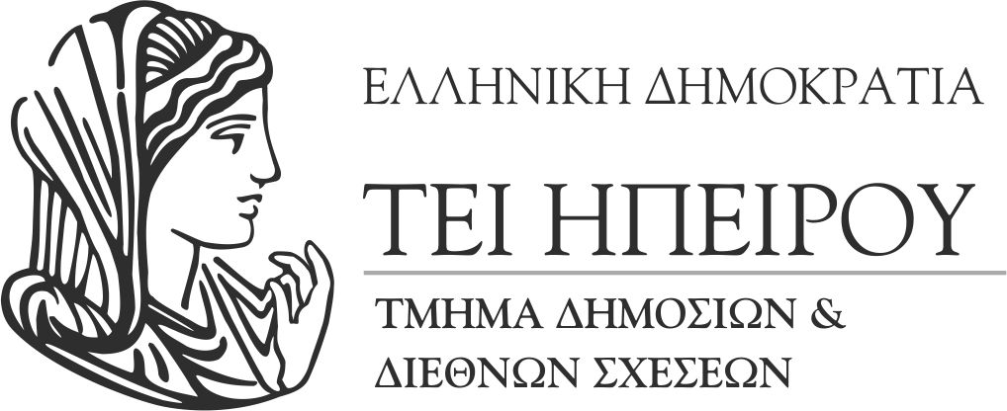
Άρτα, | 8 / 12 / 2015


Διοικητήριο, Γέφυρα Αράχθου, 47100 Άρτα
Κυριακούλα Κουτσούμπα - Σταυρούλα Γιαννάκη
26810 50036 26810 76405
pubrel@teiep.gr
www.teiep.gr

ΔΕΛΤΙΟ ΤΥΠΟΥ

Θέμα: «Στην Παγκόσμια εκπαιδευτική έκθεση Online Educa Berlin 2015 συμμετείχε το ΤΕΙ Ηπείρου παρουσιάζοντας μια καινοτόμο πλατφόρμα διδασκαλίας και μάθησης βασισμένη σε μελέτη περίπτωσης»

Το ΤΕΙ Ηπείρου ήταν το μοναδικό ελληνικό εκπαιδευτικό ίδρυμα που συμμετείχε σε μία από τις μεγαλύτερες παγκόσμιες εκθέσεις για την Τεχνολογία στην εξ αποστάσεως Εκπαίδευση (e-learning), στο οποίο παρευρέθησαν πάνω από 2.000 άτομα από 100 περίπου χώρες προκειμένου να ενημερωθούν και να παρουσιάσουν συστήματα και μεθοδολογίες στην αιχμή της τεχνολογίας (state of the art).

Πιο συγκεκριμένα, το τμήμα Μηχανικών Πληροφορικής Τ.Ε. του ΤΕΙ Ηπείρου, εκπροσωπούμενο από τον Αν. Καθηγητή κ. Χρυσόστομο Στύλιο, συμμετείχε ως ένας από τους 80 εκθέτες από 21 χώρες με περίπτερο στην Online Educa Berlin 2015 (ΟΕΒ 2015), που πραγματοποιήθηκε στο Βερολίνο από τις 2 έως τις 4 Δεκεμβρίου 2015.

Το περίπτερο ήταν αφιερωμένο στη διαδικτυακή πλατφόρμα CaseMaker που αναπτύχθηκε στα πλαίσια του καινοτόμου Έργου με τίτλο: CaseΜaker: Innovative ICT-platform to enhance case-based teaching and learning, που υλοποίησε το Εργαστήριο Γνώσης και Ευφυούς Πληροφορικής του ΤΕΙ Ηπείρου. Πρόκειται για ένα έργο που ξεκίνησε το 2013 προκειμένου να προωθήσει νέες μαθησιακές και διδακτικές πρακτικές στην εκπαίδευση με τη χρηματοδότηση του Προγράμματος Δια Βίου Μάθησης (Lifelong Learning Programme) της Ευρωπαϊκής Επιτροπής.

Στα πλαίσια του έργου, σχεδιάσθηκε και υλοποιήθηκε μία διαδικτυακή πλατφόρμα μάθησης ανοικτού κώδικα, ειδικά σχεδιασμένη για την ενίσχυση της μάθησης και διδασκαλίας για μελέτη περίπτωσης (case-based learning and teaching), η οποία ενσωματώνει τα ακόλουθα στοιχεία:
- ένα τμήμα λογισμικού που επιτρέπει στα μέλη της ακαδημαϊκής κοινότητας να αναπτύσσουν μέσω της συνεργασίας περιπτώσεις βασισμένες σε πολυμεσικές εφαρμογές·
- ένα τμήμα λογισμικού που επιτρέπει στους καθηγητές να σχεδιάζουν τη βασισμένη σε μελέτη περίπτωσης διδασκαλία τους, διαμορφώνοντας κατάλληλα όχι μόνο τις εργασίες που αναθέτουν στους φοιτητές τους, αλλά και το προφίλ των επιδιωκομένων δεξιοτήτων και τους μαθησιακούς στόχους που θέτουν για τους φοιτητές·
- ένα τμήμα λογισμικού που επιτρέπει στους φοιτητές να αναλύουν και να επιλύουν περιπτώσεις, και στους καθηγητές να έχουν πλήρη εικόνα για τη συνεργασία και τη διαδικασία μάθησης των φοιτητών τους.

Η πλατφόρμα CaseMaker προσέλκυσε το ενδιαφέρον του κοινού της ΟΕΒ 2015. Υλοποιήθηκε από το Εργαστήριο Γνώσης και Ευφυούς Πληροφορικής του τμήματος Μηχανικών Πληροφορικής Τ.Ε. του ΤΕΙ Ηπείρου σε συνεργασία με το Πανεπιστήμιο της Κοπεγχάγης και την εταιρεία Phases (Δανία), το Πανεπιστήμιο του Λούμπεκ (Γερμανία), Πανεπιστήμιο του Λουντ (Σουηδία), το Cass Business School και το Birmingham City University (Ηνωμένο Βασίλειο). Η πλατφόρμα είναι διαθέσιμη στον σύνδεσμο http://www.casemaker.dk και χρησιμοποιείται ήδη από Πανεπιστήμια και άλλους φορείς επαγγελματικής εκπαίδευσης εντός της Ευρώπης διευκολύνοντας τη συνεργατική εργασία μεταξύ καθηγητών και φοιτητών για τη δημιουργία διαδικτυακών πολυμεσικών περιπτώσεων, τη συνεργατική εργασία μεταξύ φοιτητών για την ανάλυση πολύπλοκων περιπτώσεων, καθώς και την πρόσβαση καθηγητών, ερευνητών και φοιτητών σε λεπτομερή πληροφόρηση σχετικά με τις διαδικασίες μάθησης.

Παράλληλα με την πλατφόρμα CaseMaker, ο κ. Στύλιος παρουσίασε την Ανθολογία που εκδόθηκε με τίτλο “Case-based Teaching and Learning for the 21st Century”, έναν τόμο που περιλαμβάνει πρόσφατες εξελίξεις αναφορικά με τη μάθηση και διδασκαλία με μελέτη περίπτωσης και διατίθεται δωρεάν μέσω του διαδικτύου.
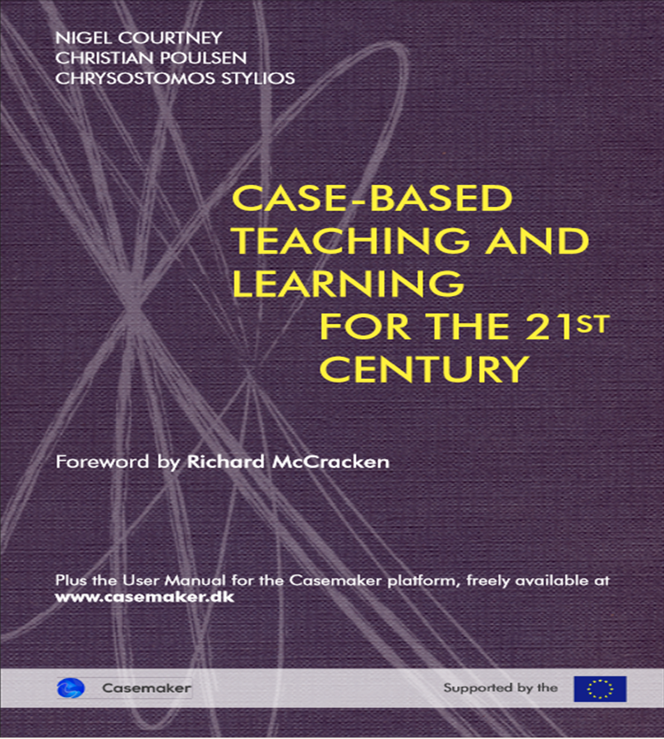
Από το τμήμα Δημοσίων και Διεθνών Σχέσεων
Κυριακούλα Κουτσούμπα

